Exploration game

Game design document

Aka “Omoshiroi Monogatari”

***„A mindfuck game of exploration, in which the game itself tries to rape your mind with intricate puzzles and funny secrets.”***

Cuprins

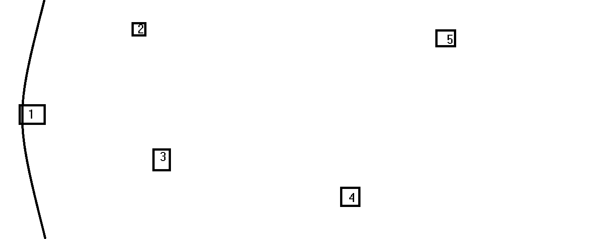

[Descriere](#_Hlk478311712" \s "1,203,213,4094,Style1,Descriere)

[idei](#_Hlk478311712" \s "1,203,213,4094,Style1,Descriere)

[Design](#_Hlk478312318" \s "1,667,674,4094,Style1,Design)

[What n Copyright](#_Hlk478312336" \s "1,689,706,4094,Style1,What n Copyright)

Descriere

idei



Scurtă listă de idei:

* În română/engleza (am castigat la RPSLS)
* prezența unui narator care va comenta fiecare acțiune luată de jucător
* jucătorul se trezește într-o pădure imensă, în care sunt presărate secrete și obiecte cu care jucătorul poate să interacționeze
* jocul nu este liniar (to be disputed)
* low-poly design
* o multime de referinte la alte jocuri sau forme de entertainment



Interest point map V1:

1: Cave of Broken dreams and hopes

2: Weeb hut

3:

4:

5:

Design

What n Copyright

Made by GoldenPotato76 and MrStopTeme